11.02.2022. Задание по ИКТ для МО III:
- Открываем онлайн-редактор MIDI
https://signal.vercel.app/
- Загружаем сохранённый на предыдущем уроке MIDI- файл
- Прописываем (или редактируем) силу нажатия клавиш.
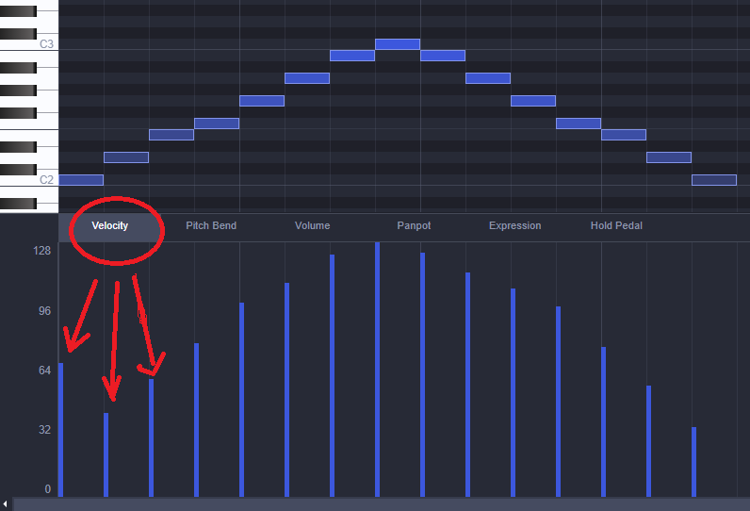
- Прорисовываем динамическое развитие.
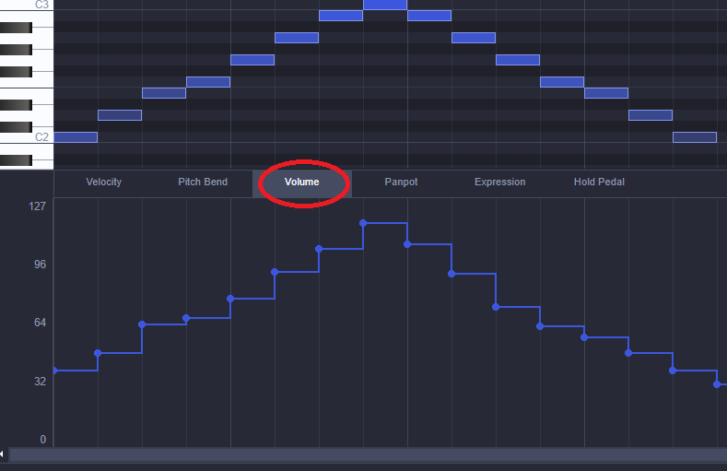
- Сохраняем в формате MIDI

